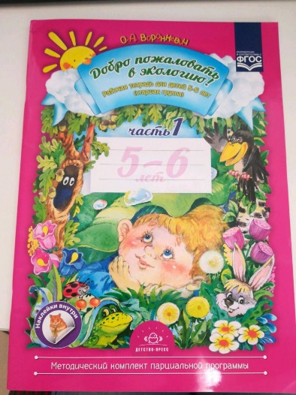
Консультация

«Добро пожаловать в экологию».
С практическим занятием «Сравнение комнатных растений (герань душистая и бальзамин)»

Огромное значение в реализации этой проблемы имеет экологическое образование детей. Продуманное, системное знакомство ребенка с миром природы позволяет развить у него важнейшие операции мышления: анализ (наблюдая за объектами природы, дети рассматривают и изучают строение живых объектов), сравнение (дети находят сходство и различие разных природных объектов), умение устанавливать взаимосвязи (дети выделяют способы приспособления растений и животных к сезонам и среде обитания), обобщение (дети учатся объединять животных и растения в группы на основе выделения существенных признаков).
Дошкольный возраст – самое подходящее время для формирования у ребенка основ восприятия мира. Дети в раннем возрасте очень эмоциональны, отзывчивы и сострадательны и воспринимают природу как живой организм. Экологическое воспитание дошкольников прежде всего направлено на формирование положительного отношения ребенка к окружающей среде – земле, воде, флоре, фауне. Научить детей любить и беречь природу, бережно использовать природные ресурсы – главные задачи экологического воспитания.
Какое значение для дошкольников имеет экологическое воспитание?
- Дети учатся быть ответственными за сохранение природы.
- Занятия по эковоспитанию дают понимание тесной взаимосвязи всего живого на планете.
- Игры по экологическому воспитанию предотвращают агрессивные, разрушительные действия по отношению к природе и направляют активность дошкольника в положительное русло.
Как привить ребенку экологическую культуру?
Воспитание экологической культуры дошкольников начинается в семье ребенка. Дети копируют поведение своих родителей. Поэтому очень важно, чтобы родители объясняли малышу основы экологической культуры и подкрепляли свои слова действиями. Нельзя научить ребенка тому, чего сами родители не соблюдают.
С младшей группы мы используем в своей работе современную педагогическую технологию «Добро пожаловать в экологию». Не секрет, что на сегодняшний день экологическая грамотность, бережное и любовное отношение к природе стали залогом выживания человека на нашей планете. И воспитывать это отношение необходимо с самого раннего возраста.
Продуманное системное знакомство детей с миром природы прекрасно развивает интеллектуальные способности ребенка. Наблюдая за природой, ребенок учится анализировать, сравнивать, устанавливать причинно-следственные связи, обобщать.
Знакомясь с внешним видом и повадками различных животных, а также особенностями растений, ребенок открывает огромный мир. И от нас с вами значительной степени зависит, каким этот мир предстанет перед ребенком: добрым или злым любимым или опасным и, какое место он сам займет в этом мире.
Если вы хотите получить радость от общения со своим ребенком, то интерес к природе - это то, что может объединить вас, а наши маленькие советы и подсказки помогут вам в этом.
Знакомясь с материалами стендов «Добро пожаловать в экологию», вы можете в рубрике «Почитай мне мама» почитать ребенку художественную литературу, которая связана с темами занятий в детском саду. После прочтения произведения обязательно побеседуйте с ребенком об этом рассказе, сказке или стихотворении. В рубрике «Исследуем вместе с ребенком» мы предлагаем вам провести вместе с ребенком маленькие эксперименты в природе.
Это поможет ему лучше ориентироваться в окружающем мире. У него будут активнее развиваться процессы мышления, внимания и любознательность.
Кроме того, совместные наблюдения, экологические игры, беседы, чтения книг, маленькие эксперименты в природе, совместные творческие поделки помогут взрослым сделать общение со своим ребенком интересным, развивающим и, самое главное, сформируют у детей бережное отношение к окружающей природе.

Экологическое воспитание дома
Всячески привлекайте и поощряйте участие ребенка в уходе за животными или растениями. Начните с самого простого – используйте готовые наборы для выращивания цветов и зелени, установите кормушки или скворечники для птиц. Опытным маленьким садоводам уже можно попробовать посадить настоящий мини-огород на подоконнике. В процессе обязательно рассказывайте в доступной для ребенка форме о проблемах окружающей среды и о том, что нужно делать, чтобы их не было.
В теплое время года экологическое воспитание может стать для дошкольников увлекательным приключением. Прогулки в лес, поле, парк, луг помогут ближе познакомиться с типичными представителями местной флоры и фауны. Это расширит знания ребенка об окружающих его животных и растениях. Помогите малышу научиться видеть красоту окружающей природы.
Экология для дошкольников на страницах книг
Чаще читайте своему дошкольнику добрые рассказы о природе В. Бианки, Л. Толстого, Б. Заходера, Н. Сладкова, М. Пришвина, К. Ушинского. Дети с огромным удовольствием послушают о жизни лесных зверей и птиц. После чтения побеседуйте с малышом о проблемах героев и обратите внимание на описание живой природы.
Рассказывайте ребенку об удивительном разнообразии форм жизни на планете Земля. Сейчас на полках магазинов можно найти книги больших форматов, позволяющие рассмотреть в деталях, например, исчезающие редкие виды животных в необычных иллюстрациях Изабеллы Баннелл.
Во время чтения книги «Эффект домино. Невидимые нити природы» Джанумберто Аччинелли можно рассказать ребенку, к чему часто приводит вмешательство человека в мир природы и нарушение тонкого равновесия жизни на Земле.
Подборка художественной литературы по лексическим темам.
В эту подборку входят стихи, загадки, сказки, рассказы и пословицы, поговорки.
1. Андерсен Г.Х. «Дюймовочка»
2. Вовк Е. «Чьи цветы лучше?»
3. Серова Е. «Наши цветы»
4. Сказка «Зелёный Ёжик»
5. Скребцова Л. «Азалия и белый кот. Домашний садик. Благородный плющ. Кто прекрасней. Колючий лилипут. История о щучьем хвосте. Лекарство в цветочных горшках. Стойкий бальзамин. Душистые аромат.»
6. Яралек Ольга «Сказки комнатных растений»

Сравнение комнатных растений (герань душистая и бальзамин)
Цели:
-Учить сравнивать листья растения по следующим признакам: окраске, форме, величине, характеру поверхности, количеству листьев.
- Закрепить умение пользоваться моделями.
- Упражнять в обследовательских действиях (обвести, погладить).
Материал. У детей — конверты с моделями признаков растений, карточки с двумя полосками, у воспитателя — демонстративный материал.
Проведение
1.В гости к детям пришла Обезьянка, увидел у ребят в группе комнатные растения и сказала, что в Африке такие растения растут прямо на улице. А как они называются, она не знает.
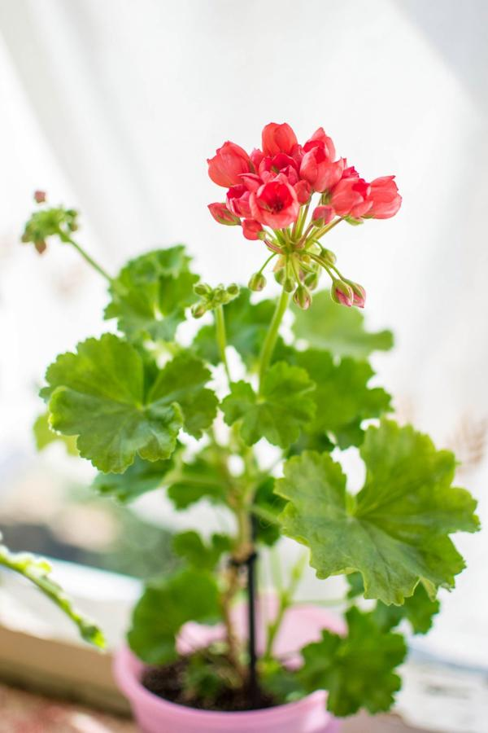
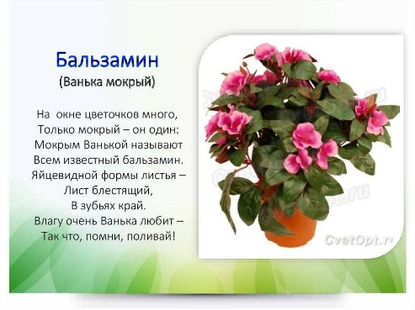
2. Воспитатель предлагает детям рассказать, какие растения есть у них в группе. Дети называют комнатные растения уголка природы. Обезьянка удивляется, как дети различают растения. Ей кажется, что они все одинаковые. Воспитатель предлагает детям научить обезьянку различать растения и предлагает ей выбрать любые два растения в уголке природы, которые ей понравятся. Обезьянка «выбирает» душистую герань и бальзамин. Растения выставляются на невысоком столике в центре группы, дети рассаживаются на ковре вокруг стола. Воспитатель выясняет у детей, как называются растения, предлагает вспомнить, из каких частей состоят эти растения. Дети называют и выставляют на наборное полотно модели строения растения (корень, стебель, лист, цветок). Обезьянка спрашивает у детей, зачем растению нужен корень и почему она его не видит. Дети объясняют. Воспитатель обобщает, что герань и бальзамин похожи тем, что у них, как и у всех растений, есть корень, стебель, листья, цветы. Предлагает детям подумать, чем же различаются эти растения и как научить обезьянку узнавать герань и бальзамин. 45 С помощью воспитателя дети объясняют обезьянке, что листья у растений разные. Дети сравнивают листья по величине, характеру поверхности, количеству, окраске и форме. Воспитатель задает соответствующие вопросы: — Как узнать, какие листья по форме? (Провести пальчиком по краю листа.) — Какие листья по величине? По цвету? — Как проверить, какая поверхность у листа герани, бальзамина? (Погладить.) Дети называют, а воспитатель выкладывает на наборном полотне соответствующие сенсорные модели. Для того чтобы обезьянка лучше запомнила, воспитатель предлагает детям рассказать про герань и бальзамин по порядку с помощью подсказок-картинок. Опираясь на модели, дети рассказывают о герани и бальзамине по следующему плану: Как называется это растение? Из каких частей оно состоит? Какого цвета листья? Какой они формы? ⎫ Какие листья по величине? Количество листьев (много или мало).
3. Воспитатель предлагает детям поиграть с обезьянкой в уголке природы в игру «Где спряталась матрешка?». По ходу игры обезьянка все время «ошибается» в названии растений, дети ее исправляют.

